Autor. Fernando S. Saiz

En la imaginación de un marino, que vive el relato de un viaje que pudo haber sido real, con el deseo que os entretenga su lectura y de paso acercaros al mundo de la mar.

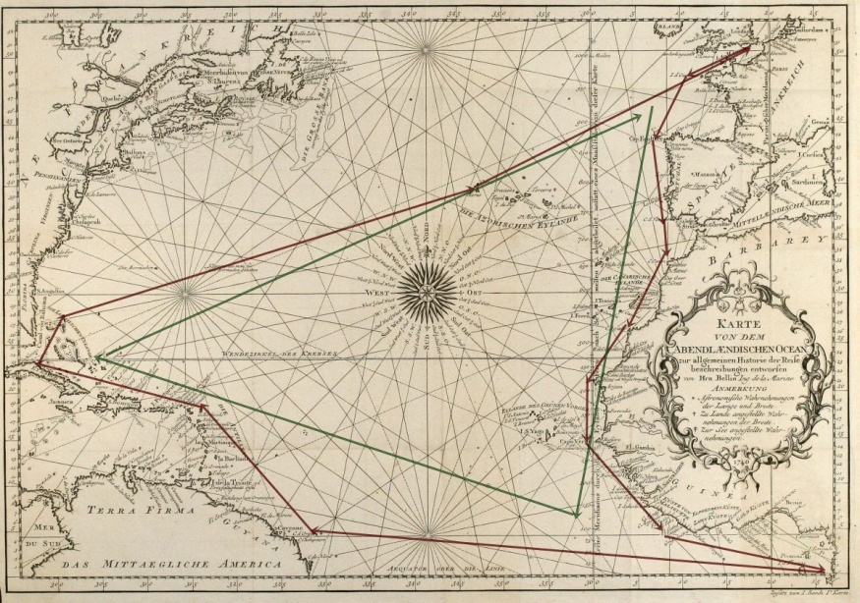

DERROTA DE UN VIAJE TRIANGULAR

